**Materia: Comunicaciones – Curso K4152 - Jueves 1 a 3 y Martes 1 a 5 Medrano**

**PLANIFICACION DE ACTIVIDADES 2024 1er C**

|  |  |  |  |
| --- | --- | --- | --- |
| ***Semana*** | ***Detalle de las actividades*** | ***Actividades*** | ***Capítulos del libro*** |
| **N° 1**  **Jueves**  **21/03** | Introducción a la teleinformática y las redes de datos. El modelo OSI. La red Internet. | Teoría  Y  Práctica | Cap 1, Cap 4 |
| **N°2**  **Martes**  **26/03** | **Introducción a las practicas. Guía de TP** | Práctica  (Virtual) |  |
| **N°2**  **Jueves**  **28/3** | **JUEVES SANTO – FERIADO** | **Sin Actividad** |  |
| **N°3**  **Martes**  **02/4** | **DIA DEL VETERANO Y DE LOS CAIDOS EN LA GUERRA DE MALVINAS - FERIADO** | **Sin Actividad** |  |
| **Nº 3**  **Jueves**  **04/04** | Señales analógicas y digitales. Concepto de periodo, frecuencia y longitud de onda. FRP, Ancho de pulso, velocidad de modulación y de transmisión. Transmisión multinivel. Concepto de ancho de banda. Transmisión sincrónica y asincrónica serie y paralelo. Tipos y modos de transmisión. Velocidad de transmisión y su relación con el ancho de banda. Serie de Fourier aplicada a la representación de señales periódicas. | Teoría  (Virtual) | Cap 1, 2 y 4 |
| **N° 4**  **Martes 09/04** | **TP 1.** Introducción a la teleinformática.  **TP 2.** Problemas sobre transmisión de datos, ancho de banda y velocidad de modulación y de transmisión. Verificación practica por simulación del efecto del ancho de banda en la forma de onda y en la velocidad de modulación. | Práctica  (Virtual) | Cap 1, 2 y 4 |
| **N° 4**  **Jueves**  **11/04** | Cálculo de enlaces. Perdidas en los enlaces.  Unidades de medida, el decibel y el DBm.  Señales banda base y moduladas.  Códigos banda base usados en la transmisión de redes LAN, fibras ópticas, cables coaxiles, etc.  Introducción a la teoría de la información: tasa de información | Teoría  (Virtual) | Cap 2, Cap 3 y Cap 6 |
| **N° 5**  **Martes**  **16/04** | **TP 3.** Calculo de enlaces  **Evaluación TP 1 y Evaluación TP 2** | Práctica  (Virtual) | Cap 2 |
| **N° 5**  **Jueves**  **18/04** | Canales de comunicación. Atenuación, ruido y distorsión.  Canales ideales, formula de Nyquist. Canales reales, formula de Shannon Hartley.  Tratamiento de los errores en los canales y redes de comunicación. Detección y Corrección de errores. | Teoría  (Virtual) | Cap 2 y 3 |
| **N° 6**  **Martes**  **23/04** | **Evaluación TP 3**  **TP 4.** Señales banda base, visualización de señales BANDA BASE Y MODULADAS. Calculo de la tasa de información de las fuentes de datos | Práctica  (Virtual) | Cap 2 y 3 |
| **N° 6**  **Jueves**  **25/04** | La capa física. Interfases y buses en modo paralelo. Buses e interfases en modo serie. RS 232, V.35, X.21, USB, IEEE 1394. | Teoría  (Virtual) | Cap 2 y 3 |
| **N° 7**  **Martes**  **30/04** | **Evaluación TP 4**  **TP 5.** Capacidad de los canales. | Práctica  (Virtual) | Cap 2 y 3 |
| **N°7**  **Jueves**  **01/5** | **DIA DEL TRABAJADOR - FERIADO** | **Sin Actividad** |  |
| **N° 8**  **Martes 07/05** | **Evaluación TP 5**  **TP 6**. Ejercicios sobre detección y corrección de errores en las redes de datos. Protocolos de comunicación y la política sobre tratamiento de los errores. | Práctica  (Virtual) | Cap 3 y 6 |
| **N° 8**  **Jueves**  **09/05** | Medios de comunicaciones. Medios alámbricos. Cables de cobre. Cables de par trenzado (UTP). Cables coaxiles. | Teoría  (Virtual) |  |
| **N° 9**  **Martes**  **14/05** | **Evaluación TP 6**  **Martes repaso ejercicios hasta TP 6 inclusive** | Práctica  (Virtual) |  |
| **N° 9**  **Jueves**  **16/ 05** | **PRIMER PARCIAL**  **Devolución PRIMER PARCIAL** | **Evaluación**  **(Presencial en Medrano)** |  |
| **N° 10**  **Martes**  **21/05** | **Martes 21 Resolución problemas parcial EN CLASE** | Práctica  (Virtual) |  |
| **N° 10**  **Jueves**  **23/05** | Medios de comunicaciones. Medios alámbricos. Cables de cobre. Cables de par trenzado (UTP). Cables coaxiles.  Medios de comunicaciones: Fibras Ópticas. Cables submarinos.  Cableado estructurado, Norma de cableado estructurado. Certificación del cableado estructurado.  Medios de comunicaciones. Medios inalámbricos. Radiocomunicaciones. Satélites. Microondas. Laser. | Teoría (Virtual) | Cap 5 |
| **N° 11**    **Martes**  **28/05** | **TP 7.** Medios físicos de comunicación.  **TP 8.** Cableado Estructurado de una red LAN | Práctica  (Virtual) |  |
| **N° 11**  **Jueves**  **30/05** | Modulación y digitalización de señales. Modulación analógica y digital. Multiplexación FDM y TDM. Cable modem y ADSL. PCM y sistemas PDH y SDH. Redes SONET. Redes ópticas | Teoría (Virtual) | Cap 5 |
| **N° 12**  **Martes**  **04/06** | **Evaluación TP 7 y 8**  **TP 9.** Modulación, sistemas PDH y SDH | Práctica  (Virtual) |  |
| **N° 12**  **Jueves**  **06/06** | Introducción a las redes de Telecomunicaciones: topología y arquitectura de las redes. La red telefónica. Tecnología XDSL y Cable modem. Otras redes públicas. | Teoría (Virtual) | Cap 7 y 8 |
| **N° 13**  **Martes**  **11/06** | **Evaluación TP 9**  **Repaso ejercicios para el segundo parcial.** | Práctica  (Virtual) | Cap 7 y 8 |
| **N° 13**  **Jueves**  **13/06** | **SEGUNDO PARCIAL**  Devolución **SEGUNDO PARCIAL** | **Evaluación**  **(Presencial en Medrano)** |  |
| **N° 14**  **Martes**  **18/06** | **1er RECUPERATORIO PARCIALES – Devolución de Parciales**  **FIRMA DE TRABAJOS PRACTICOS** | **Evaluación**  **(Presencial en Medrano)** |  |
| **N°14**  **Jueves**  **20/6** | **PASO A LA INMORTALIDAD DEL GRAL. M. BELGRANO** | **Sin Actividad** |  |
| N°15  Martes  25/6 | REPASO EJERCICIOS DEL 1er y 2do PARCIAL | Práctica  (Virtual) |  |
| **N° 15**  **Jueves**  **27/06** | **2do RECUPERATORIO PARCIALES – Devolución de Parciales**  **FIRMA DE TRABAJOS PRACTICOS** | **Evaluación**  **(Presencial en Medrano)** |  |

**1. BIBLIOGRAFIA**:

Libro: **Comunicaciones y Redes, Para profesionales en Sistemas de Información.**

Editorial ALFAOMEGA

Autores: CASTRO – FUSARIO

Edición: 2015.

Se puede acceder al libro a través de la siguiente dirección web:

[*https://www.alfaomega.com.mx/spain/comunicaciones-una-introduccion-a-las-redes-digitales-de-transmision-de-datos-y-se-ales-isocronas-4886.html*](https://www.alfaomega.com.mx/spain/comunicaciones-una-introduccion-a-las-redes-digitales-de-transmision-de-datos-y-se-ales-isocronas-4886.html)

**2. PARCIALES:**

**Se tomarán dos parciales, el primer parcial en la semana N° 9 (jueves 09/05) y el segundo parcial en la semana N° 13 (el jueves 13/6).**

**Estructura de los parciales: Estarán conformados por problemas y puntos teóricos a desarrollar.**

**Recuperatorios de parciales: Habrá dos fechas de recuperatorio por cada parcial en las semanas 13, 14, 15 y 16. El alumno que deba recuperar los dos parciales se le tomará un examen parcial integrador, también con dos oportunidades, semanas 13, 14, 15 y 16.**

**Estructura del examen integrador: Estará conformado por problemas y puntos teóricos a desarrollar.**

**Calificación: Todas las instancias anteriores se calificarán de 1 a 10 puntos, para aprobar la calificación mínima es 6 puntos.**

**3. EVALUACIONES DE LOS TRABAJOS PRÁCTICOS.**

**Se efectuarán al comienzo de la clase práctica, según la programación vigente, y consistirán en responder preguntas / ejercicios sobre el TP efectuado con anterioridad.**

**El resultado de la evaluación será entregado por el docente la siguiente clase de trabajos prácticos.**

**Calificación: (AUSENTE, INSUFICIENTE, SUFICIENTE, MUY BUENO).**

**Firma de los Trabajos Prácticos: Para la firma de los Trabajos Prácticos se debe acreditar el 75% de los TP con calificación SUFICIENTE O MUY BUENO.**

**La evaluación de los trabajos prácticos, como asi también, la firma de los mismos estará a cargo del JTP del curso.**

**4. REGULARIZAR LA MATERIA**

**Para regularizar la materia se deben cumplir los siguientes requisitos:**

1. **CONTINUAR REGULAR (ASISTENCIA A CLASES) AL FINALIZAR EL CUATRIMESTRE.**
2. **APROBAR LOS DOS PARCIALES, LOS RECUPERATORIOS O EL INTEGRADOR. (nota igual o superior a seis puntos).**
3. **APROBAR LOS TRABAJOS PRACTICOS DE LA MATERIA (ver punto 3).**
4. **POR CADA PARCIAL Y PARA EL INTEGRADOR EXISTEN SOLO DOS INSTANCIAS DE RECUPERACION PARA REGULARIZAR LA MATERIA.**

**5. APROBACION DIRECTA (SIN EXAMEN FINAL)**

**PARA ACCEDER AL RÉGIMEN DE APROBACIÓN DIRECTA, LOS ESTUDIANTES DEBERÁN CUMPLIR CON LOS SIGUIENTES REQUISITOS:**

**ADMINISTRATIVAS**

**Haberse inscripto a la asignatura cumpliendo con el régimen de correlatividades para el cursado.**

**Cumplir con el régimen de asistencia establecido en el Reglamento de Estudios para el cursado de las asignaturas.**

**En caso de ser reincorporado por inasistencias, queda inhabilitado para promocionar (aprobación directa).**

**ACADÉMICAS**

**Aprobar los trabajos prácticos, según se detalla en el punto 3.**

**Obtener individualmente en cada uno de los exámenes parciales, una calificación numérica mayor o igual a 8 (ocho) puntos, equivalente cualitativamente a “muy bueno” (Ord.1549 – 8.2.3).**

**El estudiante podrá acceder a la Aprobación Directa inclusive si ha accedido a la calificación numérica mayor o igual a 8 (ocho) puntos en la primera instancia de recuperación de 1 (uno) y sólo 1(uno) de los exámenes parciales. SOLO HAY UNA UNICA INSTANCIA DE RECUPERACION PARA ACCEDER A LA APROBACION DIRECTA.**

**Habiendo reprobado sólo 1 (uno) de los exámenes parciales (con calificación inferior a 6 puntos), y alcanzado en el recuperatorio del mismo una calificación numérica mayor o igual a 8(ocho) puntos y teniendo el restante exámen parcial cumpliendo con la condición de Aprobación Directa (nota mayor o igual a 8), el estudiante, podrá acceder a la Aprobación Directa (Ord.1549 – 7.2.1)**

**El estudiante que haya aprobado un examen parcial por debajo de la calificación de Aprobación Directa (obteniendo una calificación mayor o igual a 6 y menor a 8) podrá presentarse a la instancia de recuperación del mismo asumiendo que la calificación definitiva será la que obtenga en dicha instancia recuperatoria. Si en dicha instancia recuperatoria la calificación es inferior a 6 deberá presentarse a recuperatorio pero ahora solo para regularizar la materia.**

**Habiendo aprobado el examen parcial y en vistas de aspirar a la Aprobación Directa (Calificación en recuperatorio mayor o igual a 8), el estudiante tiene el derecho a presentarse a la primera instancia de recuperación, al igual que todos los estudiantes contemplados en el ítem 6.2.3, con la condición de que la calificación definitiva será la que se obtenga en dicho recuperatorio.**

**Cuadro resumen de las posibilidades con dos evaluaciones parciales (SUPONIENDO QUE EL ALUMNO APROBO LOS TRABAJOS PRACTICOS).**

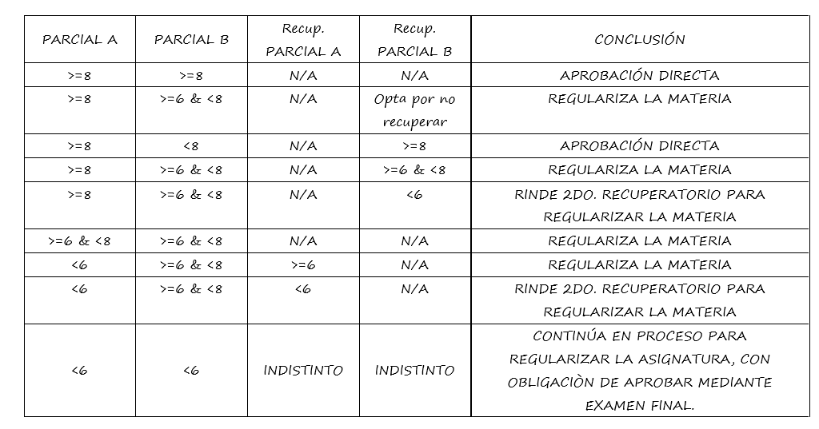

**Calificación final: La nota final del alumno será el promedio de los dos parciales (en caso de que ambos tengas notas iguales o superiores a 8 puntos) o el de un parcial y el recuperatorio del otro (ambos con notas iguales o superiores a 8 puntos).**

**Cuando dicho promedio resulte con decimales se asignara la calificación entera inmediata superior, si el alumno ha obtenido en el 50% de los trabajos prácticos de la materia la calificación “ muy bueno”, caso contrario, corresponderá la calificación entera inmediata inferior.**

**6. APROBACION DE LA MATERIA CON EXAMEN FINAL**

**6.1. En caso de no alcanzar en los dos parciales, o en un parcial y el recuperatorio del otro la calificación de promoción (8 o más puntos) se debe rendir el examen final en las fechas establecidas al respecto.**

**6.2. La calificación final del alumno en la materia será la calificación del examen final.**

**6.3. Para aprobar el examen final la calificación mínima es 6 (seis) puntos.**